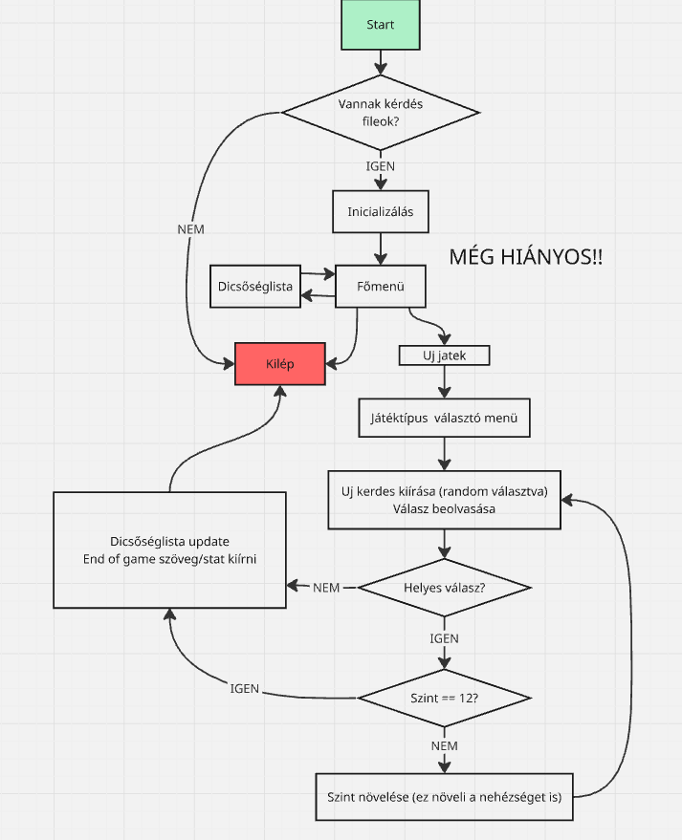
- Tervezett folyamatábra:

- Összefoglaló
  - Kérdések CSV fájlokból:
    - feleletválasztós kérdések (kerdesek.csv)
    - sorrendezős kérdések (sorkerdesek.csv)
  - 12 lépcsős pénzlétra, ahol az 5. és 10. lépcső biztos szint
  - Játékmódok:
    - csak feleletválasztós
    - csak sorrendezős
    - vegyes mód, előre kijelölt szinteken sorrendezős kérdéssel (3., 7., 11.,)
  - Tervezett segítségek:
    - 50:50
    - Közönségszavazás
  - Tervezett dicsőséglista mentés fájlba (nyertes játékosok és elért összeg
- Adatstruktúrák
  - Ideiglenesen (malloc nélkül) definiált változók:
    - MAX_LINE – Egy beolvasott sor maximális hossza
    - MAX_TXT – Egy szövegmező maximális hossza
  - CQUESTIONS_FILE - A feleletválasztós kérdések CSV fájl neve
  - OQUESTIONS_FILE - A sorrendezős kérdések CSV fájl neve
  - Feleletválasztós kérdés struct:
    - diff: a kérdés nehézségi szintje (Minden szinten egyre nő a nehézség)
    - q: a kérdés szövege
    - A–D: válaszlehetőségek szövege
    - correct: a helyes válasz azonosítója (karakter: 'A' – 'D')
    - cat: kategória
  - Sorrendezős kérdés struct:
    - prompt: a feladat szövege
    - opt[4]: a négy rendezendő elem (A, B, C, D)
    - order: a helyes sorrend (pl. "ACBD", '\0'-val lezárva)
    - cat: kategória
  - Játékmód:
    - MODE_CHOOSE: játék csak feleletválasztós kérdésekkel.
    - MODE_ORDER: játék csak sorrendezős kérdésekkel.
    - MODE_BOTH: vegyes mód, előre meghatározott szinteken sorrendezős kérdés.
- Fileformátumok
  - Kerdesek.csv
    - diff;q;A;B;C;D;correct;cat
  - sorkerdesek.csv
    - prompt;optA;optB;optC;optD;order;cat
- Segédfüggvények (Ha ki/be nincs megadva akkor void/nem fontos)
  - consoleUtf8()
    - CÉL - A konzol kódolásának beállítása UTF-8-ra
      - magyar ékezetes karakterek helyesen jelenjenek meg
    - MELLÉKHATÁS - Windows rendszereken a „SetConsoleOutputCP” függvénnyel dolgozunk, más rendszereken ez máshogy működik.
  - printSeparator()
    - CÉL - Vízszintes elválasztó vonal kiírása a konzolra (pl. menük, kérdések közötti tagolásra)
  - isSafeLevel()
    - CÉL - Annak eldöntése, hogy egy adott pénzlépcső indexe biztos szint-e
    - BEMENET - index: a pénzlépcső 0-tól indexelt pozíciója (0–11)
    - KIMENET:
      - 1, ha az adott index biztos szint (4 vagy 9)
      - 0, ha nem biztos szin
  - rStrip()
    - CÉL - A string jobb végéről a \n \r \t és szóköz karakterek levágása.
    - BEMENET - s [in/out]: módosítandó C-string (\0 van a végén)
  - lTrim()
    - CÉL - A string bal oldaláról a vezető szóközök és tabok levágása (in-place módosítás)
    - BEMENET - s [in/out]: módosítandó C-string
  - fileExists()
    - CÉL - Fájl létezésének gyors ellenőrzése
    - BEMENET - p: fájlnév vagy elérési út
    - KIMENET:
      - 1, ha a fájl megnyitható (létezik és olvasható)
      - 0, ha nem sikerült megnyitni (nem létezik / nincs jogosultság)
  - askLine()
    - CÉL - Sor beolvasása a felhasználótól egy rövid prompt kiírásával, majd a sor végéről az újsor/whitespace levágása
    - BEMENET:
      - msg: a felhasználónak szánt üzenet (prompt)
      - buf: a célbuffer címe, ahova a beolvasott szöveg kerül
      - sz: a buffer mérete (maximum beolvasható hossz + lezáró '\0')
  - askIntInRange()
    - CÉL - Egész szám bekérése a felhasználótól, adott zárt tartományban ([from..to]) validálva
    - BEMENET:
      - msg: kiírandó prompt
      - from: alsó határ (beleértve)
      - to: felső határ (beleértve)
    - KIMENET - A felhasználó által megadott, érvényes tartományba eső egész szám
  - shuffleInt()
    - CÉL - Egész számokat tartalmazó tömb véletlenszerű permutációja (in-place keverés)
    - BEMENET:
      - a: az egész tömb címe
      - n: az elemek száma
  - waitEnter()
    - CÉL - Játék „megállítása”, amíg a felhasználó Entert nem nyom (pl. kérdések, eredmények után)
- Fő függvények
  - Getfield()
    - CÉL - Egy CSV-fájlból beolvasott sor num-edik mezőjének (pontosvesszővel elválasztott) kinyerése
    - BEMENET:
      - line [in/out]: módosítható karaktertömb, a teljes sor tartalmával.
      - num: a kívánt mező sorszáma (1-től indul)
    - KIMENET:
      - A kiválasztott mezőre mutató const char* pointer, ha létezik ilyen mező.
      - NULL, ha nincs ennyi mező a sorban
  - Tervezett beolvas()
    - A getfield függvény rendszerezett hívásaival felépít egy kétdimenziós adatstruktúrát
  - Tervezett startGame()
    - CÉL:
      - A kiválasztott játékmódnak megfelelő teljes játékmenet levezénylése (12 kérdés, pénzlétra, biztos szintek)
    - BEMENET:
      - játékmód (csak feleletválasztós, csak sorrendezős, vegyes)
      - kérdéstár (feleletválasztós + sorrendezős) és azok elemszámai
    - KIMENET:
      - A játék végén elért összeg (utolsó biztos szint / teljes nyeremény)

  - Tervezett updetaHOF()
    - A játékos nevét / játék kezdetének időpontját / az elért összeget a dicsőséglista végére beírni

